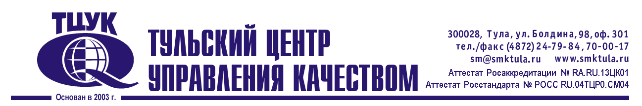

Программа семинара-тренинга по теме: «Системы менеджмента качества (ISO 9001:2015) .Курс для высшего руководства»
1 день (6 часов)

Теоретические модули | Практические задания
- Роль высшего руководства и руководителей среднего звена в системе менеджмента качества. Структура и документация СМК в соответствии с ГОСТ Р ИСО 9001-2015 и ГОСТ Р ИСО 9004-2019. Анализ среды (контекста) организации. SWOT-анализ. Правила формирование миссии, видения, стратегических целей на основе анализа контекста . Принципы менеджмента качества по ГОСТ Р ИСО 9000-2015. | Формирование SWOT-анализа. Анализ сильных и слабых сторон, возможностей и угроз.  Определение статегических целей на основе анализа среды организации и SWOT-анализа
- Создание Политики и целей в области качества. Преимущества, проблемы и ошибки при создании и реализации. Управление предприятием по измеримым целям. | Варианты написания Политик в области качества
- Взаимосвязанная постановка целей и задач СМК на различных управленческих уровнях. Менеджмент риска в системе менеджмента качества в соответствии с новой версией ГОСТ Р ИСО 9001-2015. Правила внедрения управления рисками на всех уровнях организации. | Примеры декомпозиции стратегических целей в цели на год, в цели по процессам, структурным подразделениям и сотрудникам
- Формирование процессной схемы предприятия на основе ГОСТ Р ИСО 9001-2015. Содержание и особенности ключевых процессов СМК. Роль и полномочия владельцев и руководителей процессов СМК, отражение во внутренней документации организации ( в Положениях о структурных подразделениях, в должностных инструкциях). Вовлеченность, мотивация и стимулирование персонала на основе показателей качества работы процессов, структурных подразделений и сотрудников. | Формирование схемы взаимодействия процессов слушателями самостоятельно для своих предприятий
- Оценка эффективности процессов СМК и системы в целом в соответствии с требованиями ГОСТ Р ИСО 9001-2015. Примеры количественных показателей результативности и эффективности процессов. Проверка правильности установления показателей. Измерение результативности СМК | Самостоятельная работа слушателей по определению показателей результативности и эффективности сформированных процессов СМК
- Передовые методы и средства управления организацией, повышающие эффективность СМК: формирование сбалансированной системы показателей работы предприятия, методы бережливого производства, самооценка как средство самодиагностики и развития управления организации и другие. | Примеры внедрения на других предприятиях
- Организация и проведение анализа функционирования системы качества для последующего улучшения деятельности организации и повышения эффективности СМК. Определение методов улучшения работы процессов с применением статистических методов. Формы документов и записей | Примеры анализа процессов с применением 7 старых и 7 новых методов управления качеством
- Внутренний аудит – один из важнейших процессов управления СМК и качеством продукции. Роль владельца и руководителя процесса аудита , часто встречающиеся ошибки и трудности, возникающие при проведении внутренних аудитов.

Начало обучения в 10.00, окончание в 17.00 по адресу г. Тула, ул. Болдина, д.98, оф 301

